9.我和我的家
1. 填空题
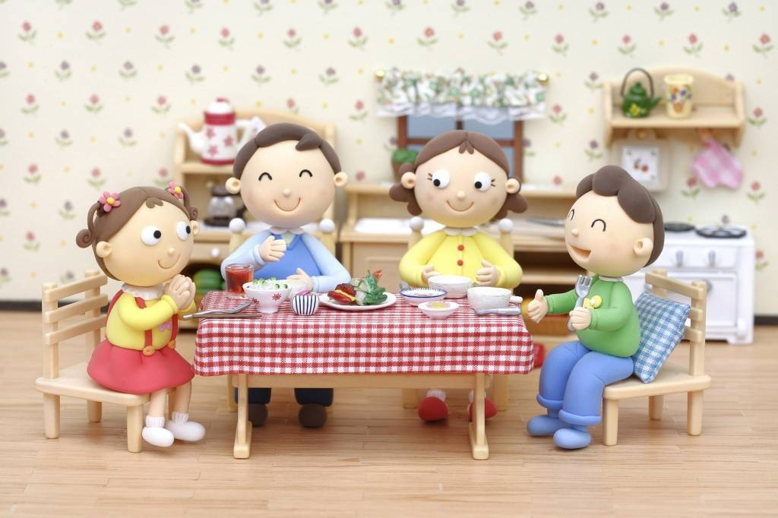
爸爸的爸爸叫_____________
爸爸的妈妈叫_____________
爸爸的哥哥叫_____________
爸爸的弟弟叫_____________
爸爸的姐妹叫_____________
妈妈的爸爸叫_____________
妈妈的妈妈叫_____________
妈妈的兄弟叫_____________
妈妈的姐妹叫_____________
2.家和万事兴。你觉得一家人之间该怎样相处？你该如何对待你的长辈？

3.给你的家人写一封信，表达对家人的喜爱与感激之情。
亲爱的________:
_______________________________________________________________________________________________________________________________________________________________________________________________________________
您的______:_______
2018.12
4.用自己喜欢的方式，制作家庭树。
5.继续了解家人的故事，用自己喜欢的方式记录下来。（如：文字记录、图画记录、绘本记录）

参考答案：
1. 填空题
爸爸的爸爸叫爷爷
爸爸的妈妈叫奶奶
爸爸的哥哥叫伯伯
爸爸的弟弟叫叔叔
爸爸的姐妹叫姑姑
妈妈的爸爸叫外公
妈妈的妈妈叫外婆
妈妈的兄弟叫舅舅
妈妈的姐妹叫阿姨
2.3.4.5根据学生自己情况完成。

